 |  |  |  | Lösungen zu den Gruppenarbeiten
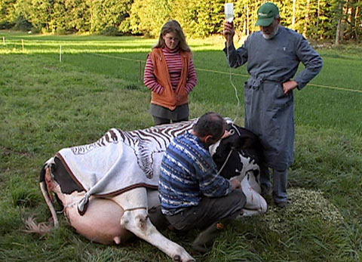 |  | Berufskunde für Sek I und II
 |  | Dossier Tiermedizin
Tierarzt auf dem Lande – Im Schlachthof – Hightech-Operation – Homöopathie

29:45 Minuten

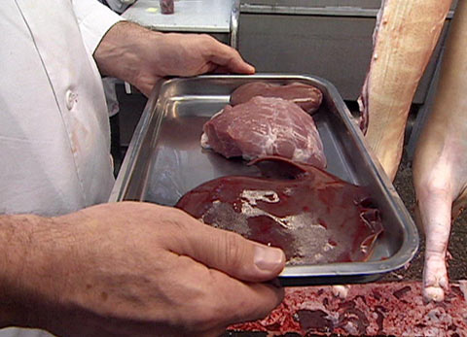 |  | 1. Gruppe: Wie verläuft die Schlachtung?  - Tiere werden angeliefert  - Eingangskontrolle auf BSE  - Schweine werden geduscht  - Kälber werden mit Bolzenschuss getötet, Schweine werden mit CO² oder Strom betäubt  - Tiere werden entblutet und sterben  - Schweine: Borstenentfernung durch Enthaarungsmaschine: Flamen brennen Borsten von der Haut  - Aufschneiden der Tiere  - Zerlegen der inneren Organe  - Abtrennung des Hunde- und Katzenfutters  - Das Verhältnis Fleisch zu Fett wird bewertet  - Lagerung des Fleisches im Kühlraum  2. Gruppe: Wer arbeitet im/für den Schlachthof?  - Tierarzt: Überprüft, ob die Tiere anständig behandelt werden. Überprüfen des Gesundheitszustandes  - Händler: Liefert Tiere mit Transportwagen an  - Metzger (grün gekleidet): Separiert das Fleisch  - Kontrolleure (blau gekleidet): Sind vom Kanton angestellt, kontrollieren die Tiere, registrieren kranke Tiere  - Laborantin: Führt die Kontrollen im Labor durch, untersucht die Fleischfasern  3. Gruppe: Was wird getan, um die Fleischqualität zu sichern?  - Die Schweine werden geduscht, das bedeutet weniger Stress und besseres Fleisch  - Jedes Tier erhält eine Nummer mit allen wichtigen Tierdaten  - Die Kontrolle ist streng von der Schlachtung getrennt, also unabhängig  - Fleischware wird gestempelt  - Jedes Tier wird inspiziert, kranke Teile und Organe werden entfernt  - Nur einwandfreie Teile werden weiter verwendet  - Kranke Tiere werden registriert  - Produzent kann vom Veterinärsamt ausfindig gemacht werden  - Von jedem Tier wird eine Probe entnommen und auf gefährliche Parasiten untersucht  - Bei Bakterienbefall: Zusätzliche Fleischstücke (Niere, Leber, Muskel) werden im Labor untersucht.  - Bei Rindern und Kälbern: Rückenmark wird abgesaugt  - BSE-Proben werden untersucht (Schlachthof Basel). Seit dem 1. Februar 2005 verzichtet der Schlachthof Basel auf diesen freiwilligen Test.  4. Gruppe: Was wird für den Tierschutz getan?  - Schweine werden geduscht, das beruhigt die Tiere  - Die Schlachtung geschieht in zwei Schritten: 1. Betäubung 2. Ausbluten  - Tierarzt überprüft die korrekte Behandlung  - Kontrolle auf Antibiotika  - Von jedem Tier wird eine Probe entnommen und auf gefährliche Parasiten untersucht ( Parasiten können z.B. auf falsche Behandlung zurück geführt werden)
